СОВЕТЫ:
Подготовка к экзаменам
- Подготовь место для занятий.
- Введи в интерьер комнаты жёлтый и фиолетовый цвета;
- Составь план занятий. Определи «сова» ты или «жаворонок», и в зависимости от этого максимально используй утренние или вечерние часы.
- Начни с самого трудного раздела, с того материала, который знаешь хуже всего.
- Чередуй занятия и отдых: 40 минут занятий, затем 10 минут - перерыв.
- Тренируйся с секундомером в руках, засекай время выполнения тестов.
    - Готовясь к экзаменам, мысленно рисуй себе картину победы, успеха.
    - Оставь день перед экзаменом на то, чтобы ещё раз повторить самые трудные вопросы.

Накануне экзамена
- Многие считают: для того чтобы полностью подготовиться к экзамену, не хватает всего одной, последней перед ним ночи.
- Это неправильно. Ты устал, и не надо себя переутомлять.
- Напротив, с вечера перестань готовиться, прими душ, соверши прогулку.
- Выспись как можно лучше, чтобы встать с ощущением бодрости, боевого настроя.
- К автобусу, который повезет тебя на экзамен, ты должен явиться, не опаздывая, лучше за 15-20 минут. При себе нужно иметь: пропуск, паспорт и несколько (про запас) гелиевых или капиллярных ручек с черными чернилами.

Техника «глубокого дыхания»
Сделать глубокий вздох и в уме досчитать до 10, затем сделать глубокий выдох

НАШ АДРЕС:
Ставропольский край
Курский район
ст. Курская
ул. Мира, 30
тел: 8(87964) 65098
65097
63693
тел/факс 65096
Официальный сайт:
курский-срцн.rф.
с уважением педагог - психолог
Д.И.Титова
Государственное казенное учреждение социального обслуживания «Курский
социально-реабилитационный центр для несовершеннолетних «Надежда»

Страх перед экзаменом — как преодолеть
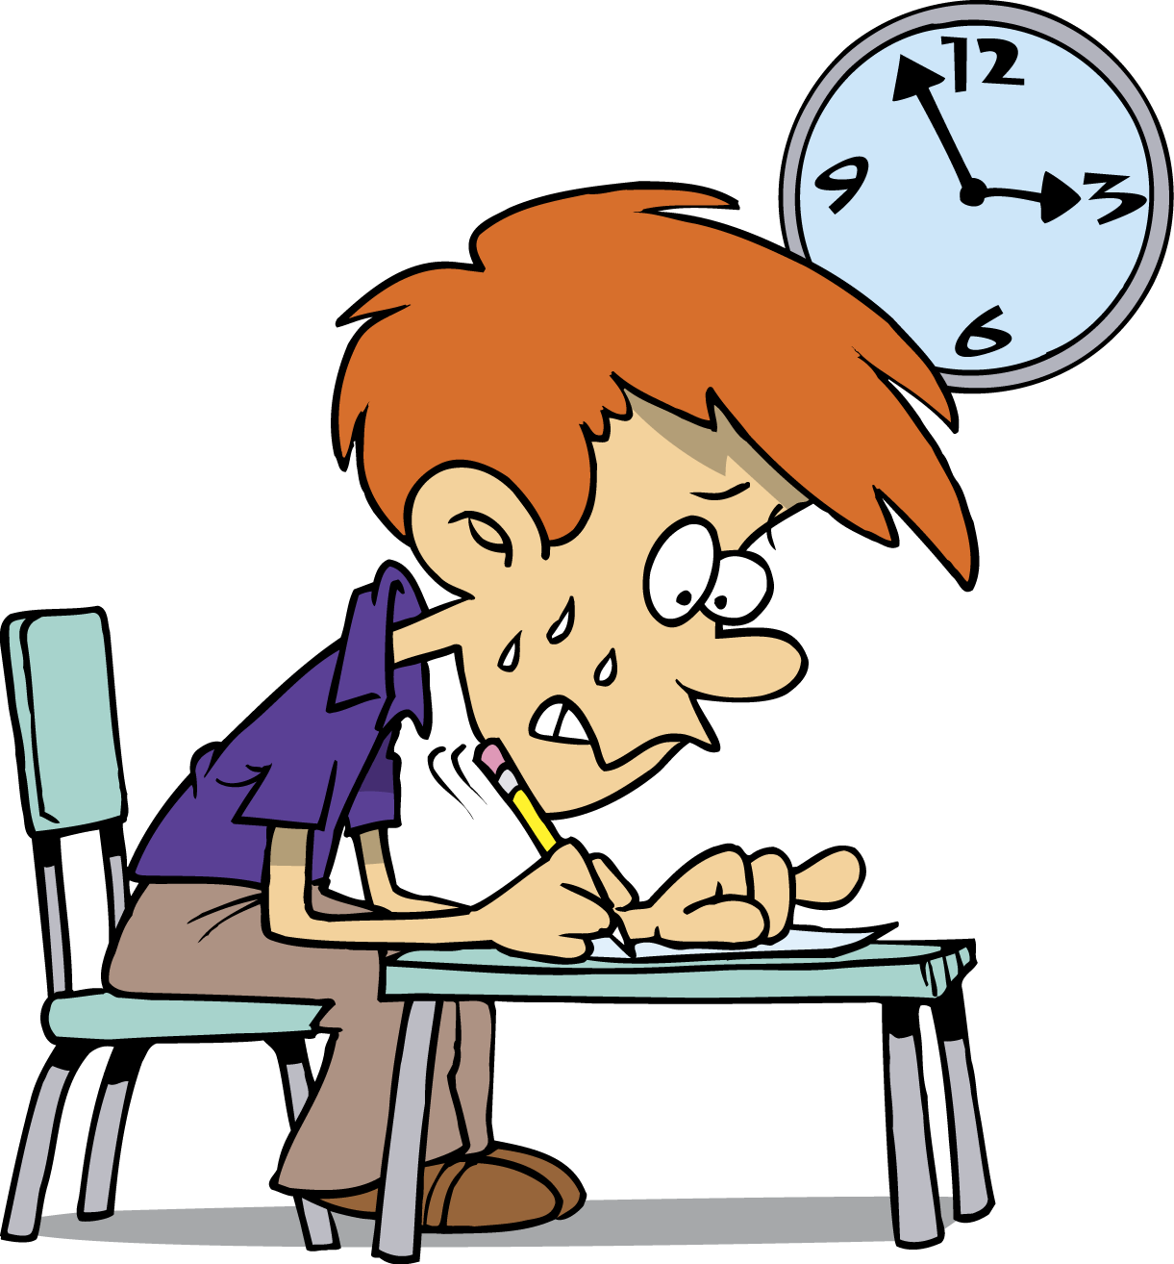

ст. Курская 2019г.
Тренировка уверенности.
Научись никогда не думать о провале на экзамене. Наоборот, надо мысленно рисовать себе картину уверенного, четкого ответа, полной победы. Мы получаем то, о чем усиленно думаем, в буквальном смысле программируя себя на конечный результат. И чтобы результат этот нас удовлетворял, думать надо о хорошем, настраивая себя на успех: «У меня все получится, в нужный момент я все вспомню».

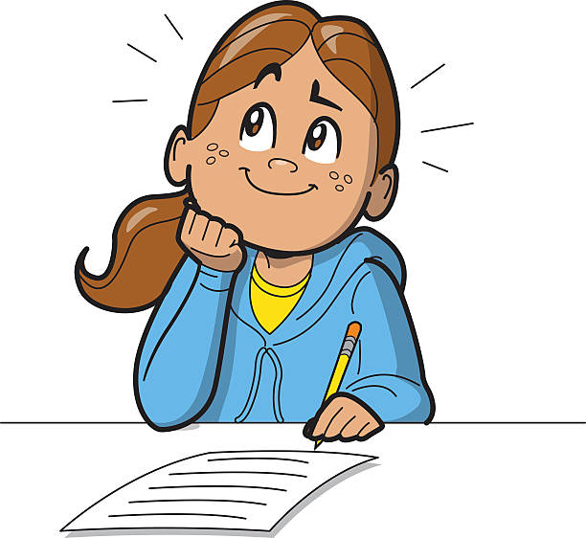

«Дыхательная релаксация».
Наиболее простой способ — это дыхание на счет. Примите удобную позу, закройте глаза и сосредоточьтесь на дыхании. На четыре счета делается вдох, на четыре счета — выдох.
Глубокое дыхание для расслабление и снятия стресса:
1.Закройте глаза. Если вы сидите, то держите спину прямо, чтобы можно было свободно дышать.
2.Медленно и глубоко вдохните через нос. Дышите грудью и диафрагмой одновременно (живот должен выпячиваться, а не втягиваться).
3.Медленно и полностью выдохните через рот.
4.Во время дыхания при каждом медленном вдохе говорите про себя: «Я», а при выдохе «Расслабляюсь».
5.Повторите упражнение несколько раз (сколько будет удобно).

6.В течение нескольких последующих минут посидите спокойно и подышите нормально, радуясь ощущению полного расслабления.

Аутогенная тренировка
(3-5 минут).
1.Сядьте удобно, закройте глаза, спина прямая, руки на коленях.
2.Мысленно проговорите «Я спокоен».
3.«Правая рука тяжёлая»-5-6 раз.
4.«Я спокоен»
5.«Левая рука тяжёлая»- 5-6 раз.
6.«Я спокоен. Я готов. Я собран. Я уверен в успехе».
7.Сожмите кисти в кулак, откройте глаза, глубоко вдохните и выдохните.

